附件1
山东农业大学2023年硕士研究生复试
资格审核上传材料照片及标准
所有获得山东农业大学复试资格的考生在资格审核时均需要上传第一项至第五项所规定的确认材料照片，并根据本人报考身份的实际情况如实上传第六项至第十一项所规定的的照片材料。科研成果证明材料（发表论文、学术成果证书、专家推荐信等相关成果材料）考生可根据自身情况选择性提供。
特别提示：1、考生提交材料务必真实、有效，并符合标准要求。如因提供虚假材料，后期不能参加复试、不能录取的责任由考生本人承担。2、对考生提供的无法清晰、准确辨识的照片，考生需要重新提交。

一、本人正面、免冠、无妆、彩色证件照。
要求：
1、本人近三个月内正面、免冠、无妆、彩色电子证件照（白色背景）；
2、仅支持jpg或jpeg格式，宽=150像素，高=200像素，30K以内。
3、坐姿端正，双眼自然睁开并平视，耳朵对称，左右肩膀平衡，头部和肩部要端正且不能过大或过小，需占整个照片的比例为2/3；
4、请不要化妆，不得佩戴眼镜、隐形眼镜、美瞳拍照；
5、照明光线均匀，脸部不能发光，无高光、光斑，无阴影、红眼等；
6、头发不得遮挡脸部或造成阴影，要露出五官；
7、能如实地反映本人近期相貌，照片内容要求真实有效，不得做任何修改（未经过PS等照片编辑软件处理，不得用照片翻拍）；
8、请务必谨慎上传符合上述全部要求的照片，否则会影响审核。9、该照片后期入场审核及录取时均需要使用，请务必无妆无PS。
图例：
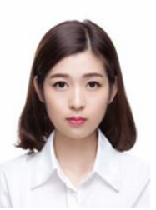
二、本人身份证原件正反面照（分正反面两张上传、头像、信息内容清晰）。身份证必须在有效期内，边框完整，字迹清晰可见，亮度均匀，无过度曝光。宽=400像素，高=300像素，1MB以内。
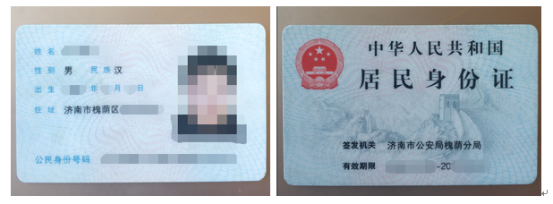

- 准考证的照片或下载的PDF电子版。
- 山东农业大学2023年研究生招生考试思想政治素质和品德考核表（图片格式）。图片尺寸高度最大为3000px、最小为300px，宽度最大为3000px、最小为300px；单个图片大小不能大于5MB。
- 诚信复试承诺书（图片格式），承诺书后承诺人处必须手写签名，此材料可在我校招生管理系统中自行下载，图片尺寸高度最大为3000px、最小为300px，宽度最大为3000px、最小为300px；单个图片大小不能大于5MB。
六、全日制应届本科毕业考生（含全日制成人高校本科毕业生）须上传（1）“中国高等教育学生信息网”的《教育部学籍在线验证报告》。可到学信网http://www.chsi.com.cn/进行查询、申请并下载文件，申请下载均免费，申请时间无限制。（2）需提供大学本科盖章成绩单或自考成绩单（如不能提供盖章成绩单，可由考生提供本科期间无不及格课程可如期毕业的说明并签字）。
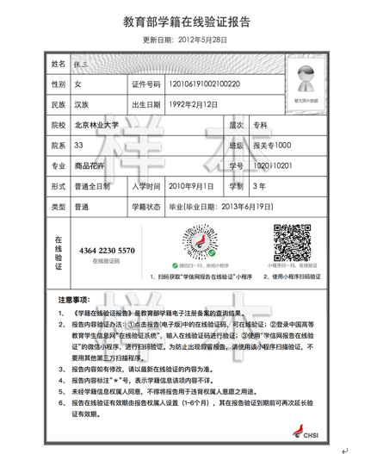

七、未取得毕业证（2023年研究生入学报到前取得）的高等教育自学考试本科考生须提供证明自考生身份的材料：如自考准考证、成绩单等，同时提交一份承诺书。承诺书模板见最后。
八、往届毕业生须提供毕业证书照片和“中国高等教育学生信息网”的《教育部学历证书电子注册备案表》或《中国高等教育学历认证报告》，毕业证书丢失的提供毕业学校的相关证明材料。
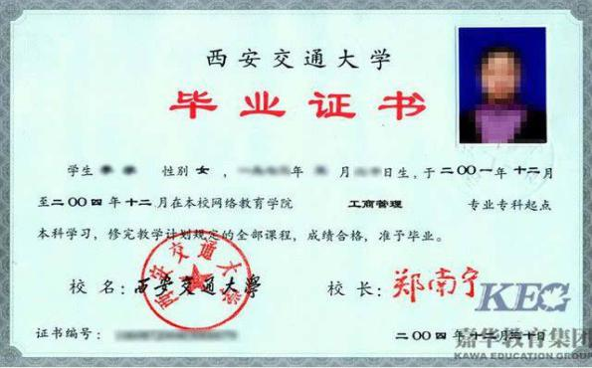

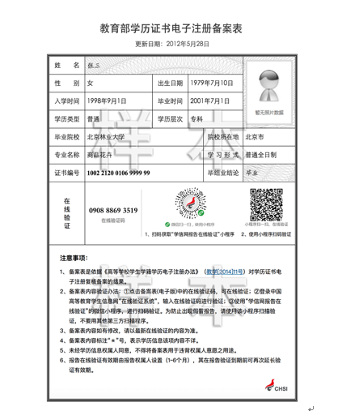
九、在境外获得学历证书的考生须上传教育部留学服务中心出具的《国外学历学位认证书》。
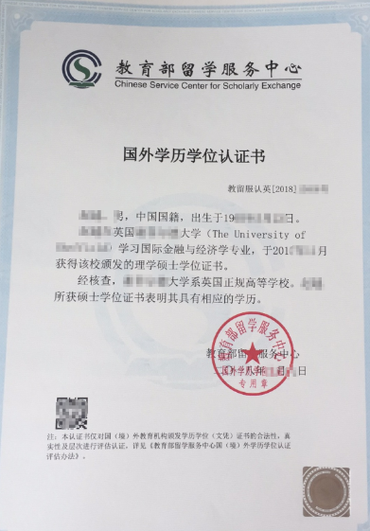
十、报考“退役大学生士兵专项硕士研究生招生计划”的考生除上述应该提交的材料外，还须上传本人《入伍批准书》和《退出现役证》原件照片，（注：需提交的是《入伍批准书》，不是《入伍通知书》，请勿传错。
《应征公民入伍批准书》样式(分男性、女性)：
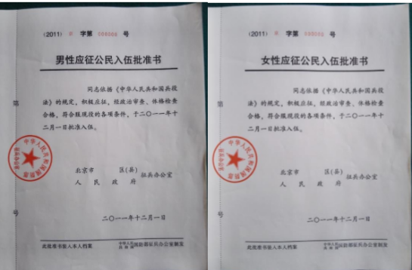
《义务兵退出现役证》样式:
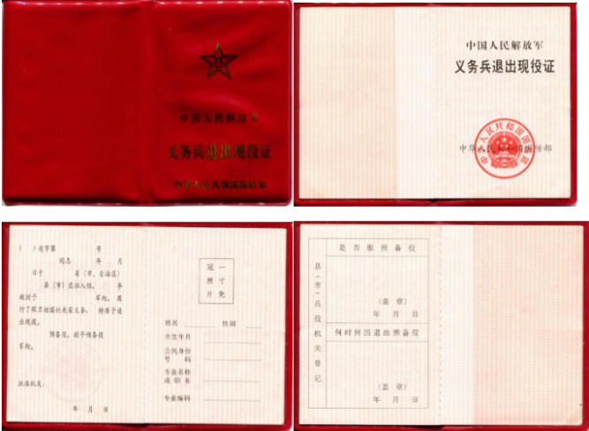
《士官退出现役证》样式:
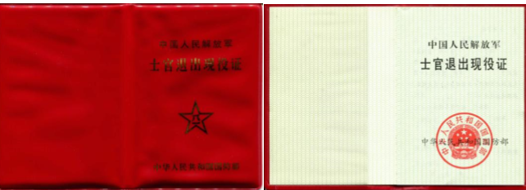
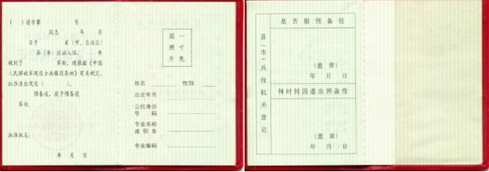
十一、科研成果证明材料：科研成果证明材料（发表论文、学术成果证书、专家推荐信等相关成果材料）考生可根据自身情况选择性提供。
上述材料最好都是图片格式，没有明确要求，按此要求处理图片：图片尺寸高度最大为3000px、最小为300px，宽度最大为3000px、最小为300px；单个图片大小不能大于5MB。
承诺书
姓名 ，身份证号: ，为自考本科生，今报考山东农业大学2023年 专业硕士研究生，预计于2023年9月入学前获得本科毕业证，如未按期取得本科毕业证导致无法录取等一切后果均由本人负责。

承诺人：手写签名
年 月 日

